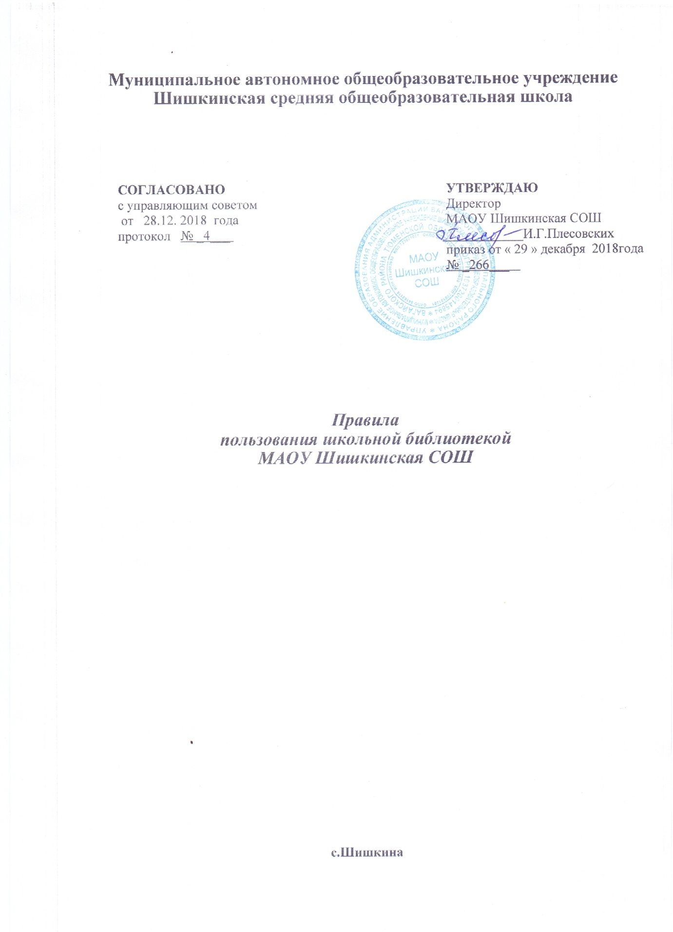

1. ОбЩИЕ ОЛОЖЕНИЯ
1.1.Настоящие правила составлены на основании закона РФ «О библиотечном деле» от 29.12 1994г. № 78-Ф3. (в редакции от 3.07.2016 г.) Положения о библиотеке МАОУ Шишкинская СОШ, Положение о порядке обеспечения учащихся учебниками и учебными пособиями и сохранности учебного фонда (далее –Правила).
1.2. Правила - документ, фиксирующий взаимоотношения читателя с библиотекой и определяющий порядок организации обслуживания пользователей библиотеки МАОУ Шишкинская СОШ порядок доступа к фондам библиотеки, права и обязанности пользователей библиотеки школы.
1.3. Право свободного и бесплатного пользования библиотекой имеют обучающиеся и сотрудники МАОУ Шишкинская СОШ. С учётом возможностей библиотеки могут обслуживаться также родители обучающихся и другие категории пользователей; возможности и условия обслуживания определяет библиотека.
1.4. К услугам пользователей библиотеки предоставляется фонд учебной, художественной, справочной, научно-популярной, методической, периодической литературы.

2. Права, обязанности и ответственность читателей
2.1. Читатель имеет право:
2.1.1. Пользоваться следующими бесплатными библиотечно-информационными услугами:
* Иметь свободный доступ к библиотечным фондам и информации;
* Получать во временное пользование из фонда печатные издания и документы;
* Получать консультационную и практическую помощь в поиске и выборе произведений печати и других источников информации;
* Продлевать срок пользования литературой в установленном порядке;
* Пользоваться справочно-библиографическим и информационным обслуживанием;
* Получать библиотечно-библиографические и информационные знания, навыки и умения самостоятельного пользования библиотекой, книгой, информацией.
2.1.2. Принимать участие в мероприятиях, проводимых библиотекой;
2.1.3. Оказывать практическую помощь библиотеке.
2.2 Читатели (поручители несовершеннолетних читателей) обязаны:
* Соблюдать правила пользования библиотекой;
* Бережно относится к произведениям печати и другим носителям информации, полученным из фонда библиотеки (не делать в них пометок, подчеркиваний, не вырывать, не загибать страниц и так далее);
* Возвращать в библиотеку книги, другие документы в строго установленные сроки;
* Не выносить книги и другие документы из помещения библиотеки, если они не записаны в читательском формуляре;
* При получении печатных изданий и других документов из библиотечного фонда читатель должен просмотреть их в библиотеки и в случае обнаружения дефектов сообщить об этом библиотечному работнику, который сделает в них соответствующую пометку;
* Расписываться в читательском формуляре за каждое полученное издание (исключение 1-4 класс);
* При утрате и неумышленной порче изданий и других документов заменить их таким же либо копиями или изданиями, признанными библиотекой равноценными.
* Не нарушать порядок расстановки литературы в фонде открытого доступа;
* Не вынимать карточек из каталогов и картотек;
* Ежегодно в начале учебного года проходить перерегистрацию;
* При выбытии из школы вернуть в библиотеку числящиеся за ним издания и другие документы;
* Соблюдать в библиотеке тишину и порядок, не вносить большие портфели и сумки в помещение библиотеки.
2.3. При нарушении сроков пользования книгой и другими документами без уважительных причин к читателям в установленном порядке могут быть применены административные санкции (как правило, временное лишение права пользованием библиотекой).
2.4. Личное дело выдаётся выбывающим обучающимся только после возвращения литературы, взятой на абонементе библиотеки; выбывающие сотрудники МАОУ Шишкинская СОШ отмечают в библиотеке свой обходной лист.
2.5. Умышленная порча и хищение книг из библиотеки предусматривает компенсацию ущерба в денежном выражении или равноценную замену произведениями печати и другими документами.
2.6. За утрату несовершеннолетними читателями произведений печати из библиотечных фондов или причинение невосполнимого вреда ответственность должны нести родители или поручители.

3. Обязанности библиотеки

3.1 Библиотека обязана:
*Обеспечить бесплатный и свободный доступ читателей к библиотечным фондам и бесплатную выдачу во временное пользование печатной продукции;
* Обеспечить оперативное и качественное обслуживание читателей с учётом их запросов и потребностей;
* Своевременно информировать читателей обо всех видах предоставляемых услуг;
* Предоставлять в пользование каталоги, картотеки, осуществлять другие формы библиотечного информирования;
* Вести консультационную работу, оказывать помощь в поиске и выборе необходимых изданий;
* Проводить занятия по основам библиотечно-библиографических и информационных знаний;
* Вести устную и наглядно массовую – информационную работу: организовывать выставки литературы, библиографические обзоры, дни информации, литературные вечера, игры праздники и другие мероприятия;
* Систематически следить за своевременным возвращением в библиотеку выданных произведений печати;
* Обеспечить читателей необходимой литературой в каникулярное время;
* Проводить в начале учебного года ежегодную перерегистрацию читателей;
* Обеспечить сохранность и рациональное использование библиотечных фондов, создать необходимые условия для хранения документов;
* Проводить мелкий ремонт и своевременный переплёт книг;
* Способствовать формированию библиотеки как центра работы с книгой и информацией;
* Создавать и поддерживать комфортные условия для работы читателей;
* Обеспечить режим работы в соответствии с потребностями учебного заведения;
* Отчитываться о своей деятельности в соответствии с Положением о библиотеке;
* Проводить один раз в месяц санитарный день в фондах библиотеки.

4. Порядок пользования библиотекой
4.1. Запись обучающихся и педагогических работников школы в библиотеку производится в индивидуальном порядке, а родителей (иных законных представителей) обучающихся — по паспорту.
4.2. На каждого читателя заполняется читательский формуляр установленного образца как документ, дающий право пользоваться библиотекой.
4.3. При записи читатели должны ознакомиться с правилами пользования библиотекой и подтвердить обязательство об их выполнении своей подписью на читательском формуляре.
4.4. Читательский и книжный формуляры являются документами, удостоверяющими факт и дату выдачи читателю печатных и других источников информации и их возвращения в библиотеку.
4.5. Обмен произведений печати производится по графику работы, установленному библиотекой.

5. Порядок пользования абонементом
5.1. Срок пользования литературой и количество выдаваемых изданий на абонементе определяется, дифференцировано самой библиотекой и фиксируется в правилах пользования библиотекой.
5.2. Срок пользования может быть продлен, если на издание нет спроса со стороны других читателей, или сокращён, если издание пользуется повышенным спросом или имеется в единственном экземпляре. Не подлежат выдаче на дом редкие, ценные и справочные издания, литература, полученная по межбиблиотечному абонементу (МБА)
Максимальные сроки пользования документами:
*учебники, учебные пособия – учебный год;
* научно – популярная, познавательная, художественная литература – 15 дней;
*периодические издания, издания повышенного спроса – 7 дней.
5.3. Энциклопедии, справочные издания, редкие и ценные книги, и имеющиеся в единственном экземпляре выдаются только в помещении библиотеки.

6. Порядок работы с компьютером, расположенным
в школьной библиотеке
6.1. Работа с компьютером участников общеобразовательного процесса производится по графику, утверждённому директором школы или заведующим филиалом и в присутствии сотрудника библиотеки.
6.2. Разрешается работа за одним персональным компьютером не более двух человек одновременно.
6.3. По всем вопросам поиска информации в Интернете пользователь должен обращаться к работнику библиотеки; запрещается обращение к ресурсам Интернета, предполагающим оплату.
6.4. Работа с компьютером производится согласно утверждённым санитарно – гигиеническим требованиям.

